邀请信（译）
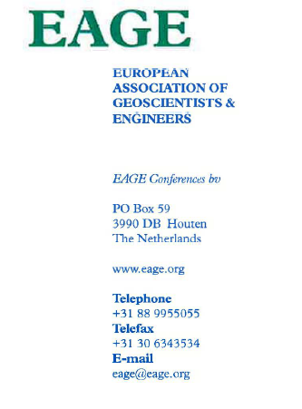
张凤蛟
朝阳区西民主大街938号
长春市 130026
中国

2017年3月30日

尊敬的张先生，

非常高兴地邀请您参加
“第79届欧洲地球科学家和工程师协会年会暨展览会，巴黎2017”
会议将于2017年6月11日到2017年6月16日在法国巴黎举行。
您的注册和邀请涵盖以下人员：

代表：张凤蛟
1981年4月10日出生

为了良好的秩序，我们建议你提供这封信，无论是协会还是EAGE会议组织将会接收任何义务的支出费用。

祝好，
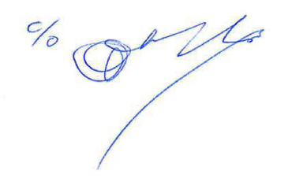
M. Van Loon
EAGE执行主席

